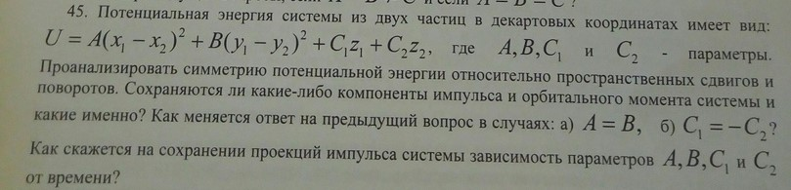
- Ньютоновская механика.
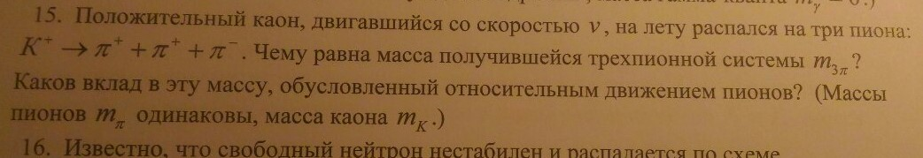

- СТО и Релятивистская механика.

